「Sentence Time Stamper」使用方法

「SentenceTimeStamper」は、語学学習を支援するためのアプリで、語学テキストなどに付属している音声ファイル(MP3)を再生中に、その文を表示するアプリのためのアプリ（例えば、TextVoicePlayer）である。（TextVoicePlayerについては、<https://github.com/lets-study-with-textvoice/TextVoicePlayer>を参照）

１．用意するファイルなど

　必要なファイルなどは、次の二つである。

（ａ）ｍｐ３音声ファイル

（ｂ）ｍｐ３音声ファイルの内容が記述された文書（本取り扱い説明では、Word(docxまたはdoc)で保存されていることを前提とする。

　なお、練習用に音声ファイルとdocxファイルをリポジトリのSampleFilesフォルダに保存してある。

２．準備

　準備として、音声ファイルと文書ファイルの配置から、SentenceTimeStamperの起動までを説明する。

（１）音声ファイルをマイミュージックフォルダに保存する。

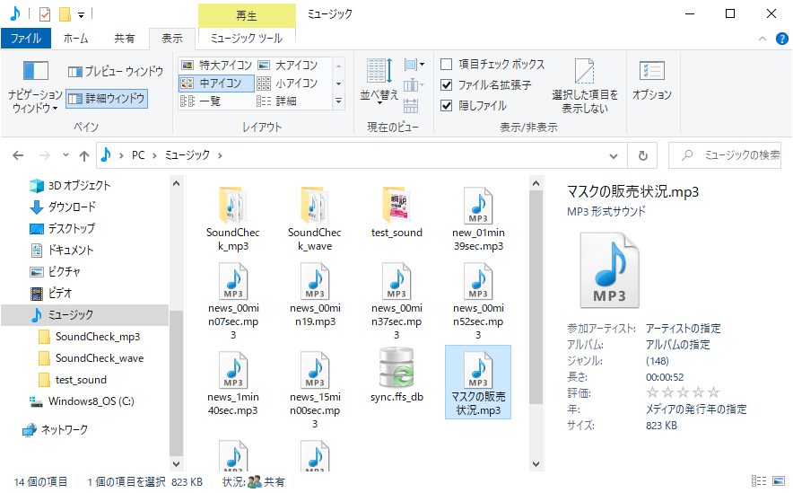

（２）ｍｐ３音声ファイルの内容が記述されたワードの文書を「ドキュメント」フォルダに保存する。

（３）この文書をワードで開き、名前を付けて保存する。保存の設定は、ファイルの種類を「書式なし(*.txt)」にし、「保存」ボタンを押す。（このファイルが、SentenceTimeStamperで読み込まれる。）

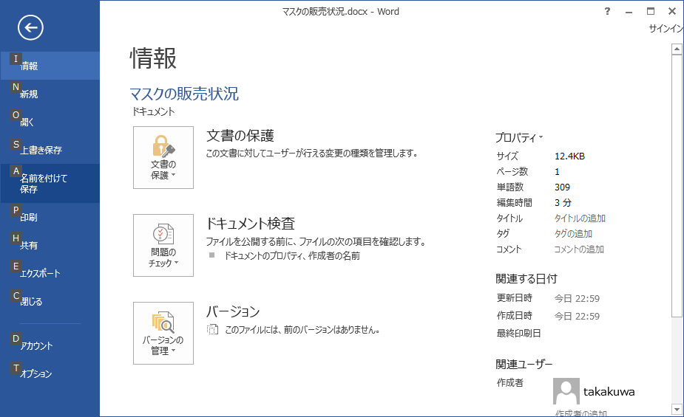

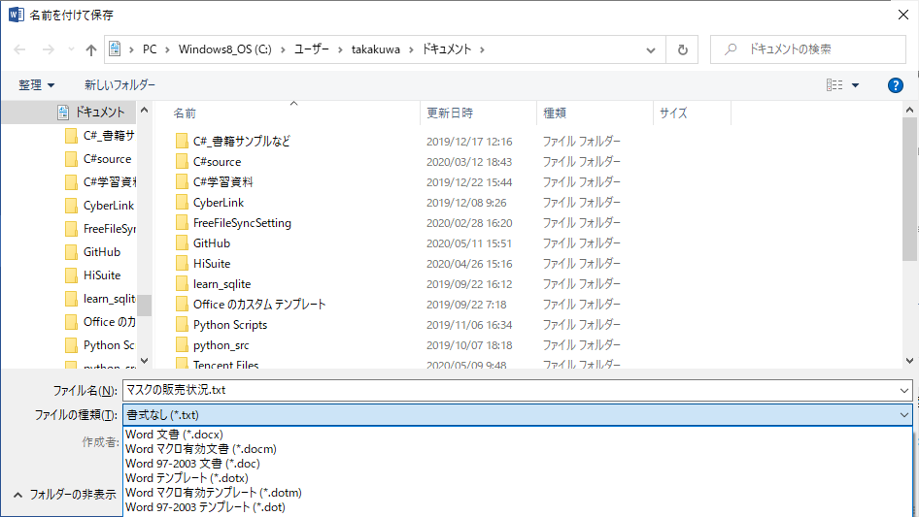

（４）エンコード方式を「その他」――Unicode（UTF-８）、行末を「改行(CR)/改行文字(LF)を選択・設定し、「OK」ボタンを押す。

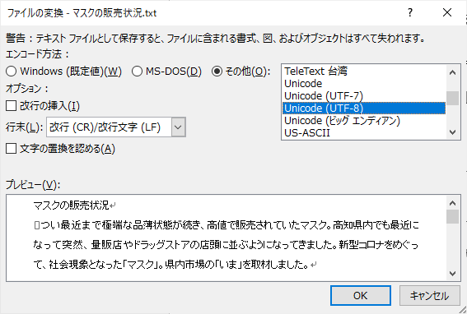

（５）保存されたtxtファイルがドキュメントフォルダに保存されていることを確認する。

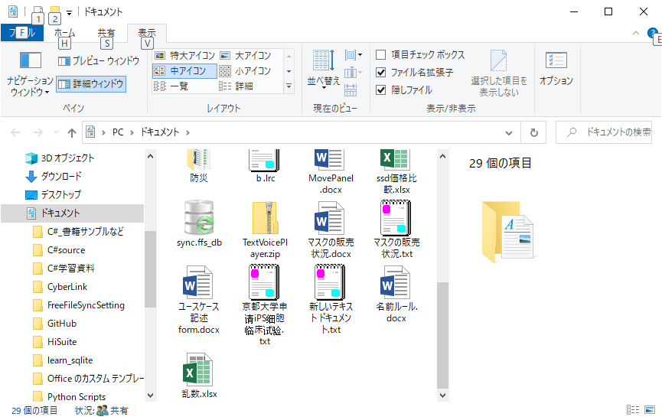

（６）「SentenceTimeStamper」の実行ファイルが入っているフォルダを開き、「SentenceTimeStamper」の実行ファイルをダブルクリックして起動する。

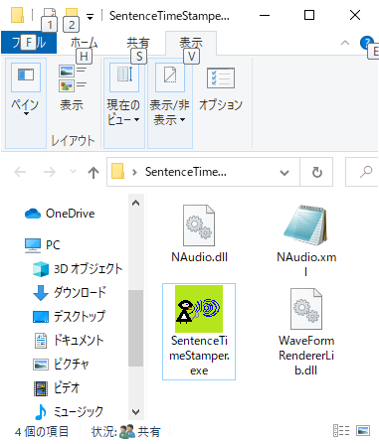

（７）「SentenceTimeStamper」が起動した様子。

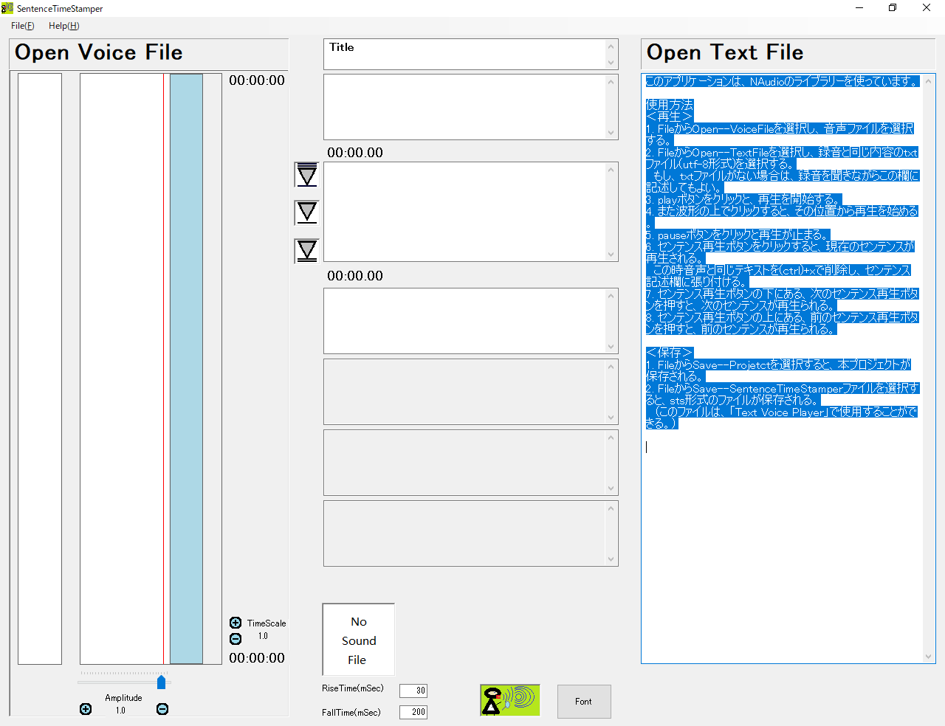

３．操作部位説明

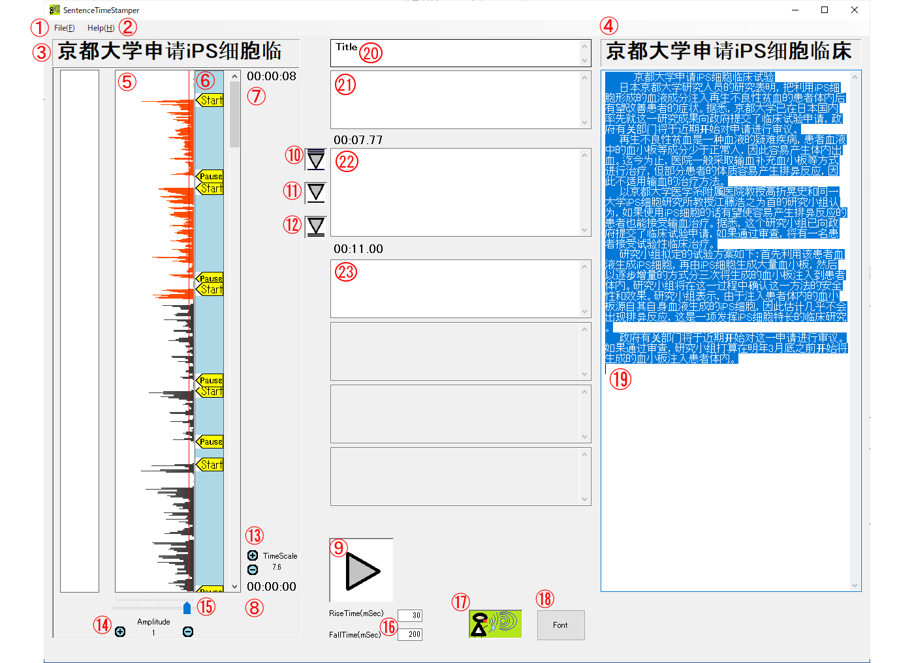

①ファイルメニュー

　ファイルメニューの中には、ファイルを読み込むためのOpenダイアログ、書き込むためのSaveダイヤログ、そして本アプリケーションを終了するためのCloseダイアログがある。

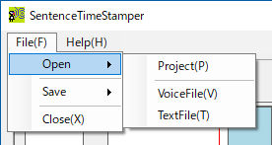

　Openダイアログには、プロジェクト(Project)ファイル、音声(Voice)ファイル、テキスト(Text)ファイルを読み込むダイアログがある。プロジェクト(Project)ファイルは、以前に保存したプロジェクトを読み込むことができる。音声ファイルは、タイムスタンプを作るための音声ファイルmp3を読み込むことができる。テキストファイルは、タイムスタンプを付ける文書を読み込むことができる。

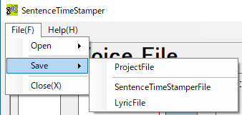

　Saveダイアログには、本プロジェクトを保存するProjectFileダイヤログ、SentenceTimeStampFile形式のファイルを保存するダイアログ、LyricFileを保存するダイアログがある。ProjectFileダイアログでは、作成中（または終了）状態を保存することができる。SentenceTimeStampFileダイアログでは、SentenceTimeStampFile形式のファイルを保存することができる。このファイルは、別途準備したアプリケーション（例えば、「TextVoicePlayer」）で再生することができる。LyricFile形式では、一般にLRCファイルと呼ばれるファイル形式で保存され、Androidアプリなら「Medoly」など多くのアプリで再生することができる。（LRC形式のファイルは、MP3ファイル音源に歌詞を付けるためのファイルである。）

②Helpメニュー

　Helpメニューには、About、Lisence、Escape clauseの三つのダイアログがある。Aboutダイアログでは、このアプリケーションの概要が記載されたメッセージボックスが表示される。Lisenceダイアログでは、本アプリケーションに関するライセンスが表示される。Escape clauseでは、本アプリケーションの面積について表示される。

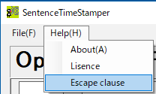

③音声ファイル名表示

　FileメニューのOpenダイアログから音声(Voice)ファイルを開くと、ここにファイル名の一部が表示さる。

④文書ファイル名表示

　FileメニューのOpenダイアログから文書(Text)ファイルを開くと、ここにファイル名の一部が表示さる。

⑤音声波形表示部位

　音声ファイルを開くと、この部分に音声波形が表示される。使用するパソコンの性能によるが、音声ファイルの長さが2分ならば約10秒ぐらいかかる。

　音声ファイルを再生すると、再生位置（時刻）により、波形がオレンジ色に変わる。

⑥再生開始(Start)・一時停止（Pause）表示　タイプスタンプ矢印　表示部位

　音声ファイルを開くと、自動的にその音声を解析して、音声のない時刻を検出し、その始まりと終わりを表示する黄色いスタート矢印(Start)と一時停止矢印(Pause)が表示される。

　この矢印をドラッグして上下に動かすと、そのスタート・ポーズの時刻を変えることができる。

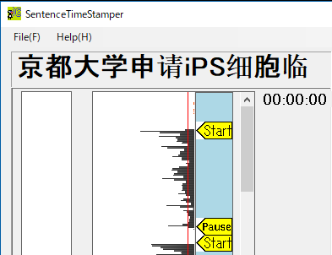　　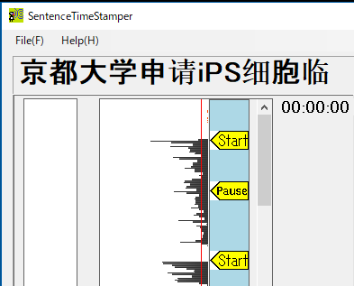

　　　　　　　　　矢印移動前　　　　　　　　　　　　　　移動後

　また黄色いStart矢印の上で、右クリックし削除を選択するとその下のPause矢印とともにStart矢印が削除される。またPause矢印を削除するとその下のStart矢印が削除される。

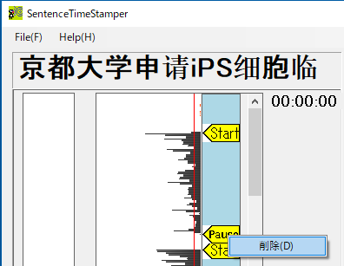　　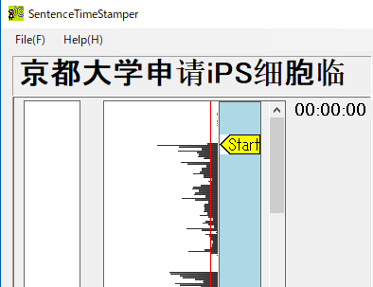

　　　　　　　　　矢印削除前　　　　　　　　　　　　　　削除後

⑦再生時刻表示部位

　現在の再生時刻を表示する。

⑧音声ファイルの長さ表示部位

　音声ファイルの時間的な長さを表示する。

⑨再生・停止ボタン

　音声の再生・停止ボタン。音声ファイルを読み込む前は、「No Sound File」と表示される。音声ファイルを読み込んだ後（停止中）は、「▶」マークに変わり、音声ファイルを再生することができる。また再生中は、「II」マークに変わり、押すと音声ファイルが停止する。

⑩前区間再生ボタン（説明の都合上、先に⑪項を参照のこと）

　現在再生できる区間の前の（上の）区間を再生する。

⑪本区間再生ボタン

　現在再生できるStart矢印からPause矢印までの区間を再生する。音声ファイルを読み込み後初めてこのボタンを押すと、一番上の区間が再生される。

⑫次区間再生ボタン

　現在再生できる区間の次の（下の）区間を再生する。

⑬波形時間スケール拡大(＋)／縮小(－)ボタン

　波形の時間を拡大／縮小することができる。Start／Pause矢印が重なって見にくい時に拡大するとよい。

⑭波形振幅スケール拡大(＋)／縮小(－)ボタン

　波形の振幅を拡大／縮小することができる。表示された波形が小さい時に、⑰センテンス検出ボタンと兼用して使う。

⑮振幅しきい値スライダー

　青色のスライダーつまみをドラッグして、左右に約３０段階、動かすことができる。このつまみを左右に動かすと波形上に縦に伸びる赤色の細い線が、連動して動く。センテンスの検出が悪い時に、⑰センテンス検出ボタンと兼用して、音声信号の有り無しの閾値設定として使う。

⑯波形の立ち上がり(Raise)／立下り(Fall)時間の設定

　波形の振幅が、⑮で設定したしきい値の値より高く、そしてその時間が連続してRaiseTimeに設定した時間より長く続く場合に、その位置がセンテンスの開始位置としてStart矢印が付与される。また閾値より低い値が、FallTimeより長いときにPause矢印が付与される。センテンスの検出が悪い時に、⑰センテンス検出ボタンと兼用して、音声信号の有り無しの設定として使う。また設定値は、10mSecを単位とする。

⑰センテンス検出ボタン

　このボタンを押すと、センテンスの再検出を行うことができる。このボタンは、⑭波形振幅スケール拡大(＋)／縮小(－)ボタン、⑮振幅しきい値スライダー、⑯波形の立ち上がり(Raise)／立下り(Fall)時間の設定値と兼用して使う。

⑱表示フォント設定ボタン

　このボタンを押すと、本文表示エリアセンテンス表示エリアの各表示エリアの表示文字のフォントを変更することができる。見栄えの悪いときに変更するとよい。

⑲本文表示エリア

　①ファイルメニュー、Openダイヤログ、TextFileダイヤログの順でで読み込んだTextファイルの内容を表示するエリア。表示フォントは、⑱表示フォント設定ボタンで設定できる。⑪の本区間再生ボタンを押して再生された音声を聞きながら、本文をカット＆ペーストでのセンテンスエリアに張り付けていくことができる。

⑳タイトル書き込みエリア

　本文書のタイトルを書き込むことができる。

前センテンス表示エリア

　現在、再生できるセンテンスのひとつ前のセンテンスの文が表示され、編集するエリア。

本センテンス表示エリア

　現在、⑪の本センテンス再生ボタンを押した時に再生される音声に対応するセンテンスを書き込み、編集するエリア。⑲の本文表示エリアからカット＆ペーストでこのエリアに張り付けることができる。

次センテンス表示エリア

　現在、再生できるセンテンスのひとつ前のセンテンスの文が表示され、編集するエリア。

４．使用手順

4.1 ファイルのセットアップ

(1) FileメニューからOpen--VoiceFileを選択し、MP3音声ファイルを選択する。

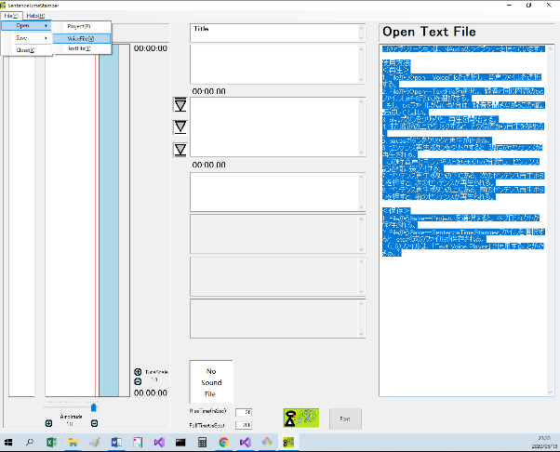　　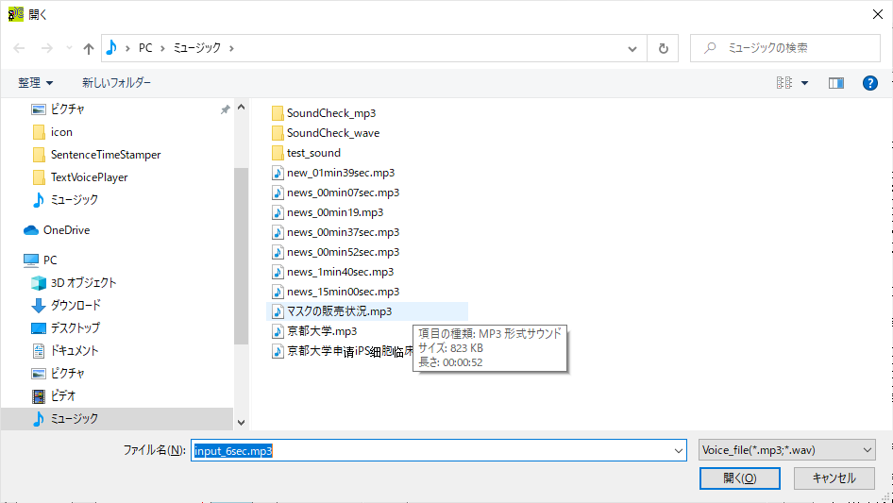

(2) 同様にFileからOpen--TextFileを選択し、音声ファイルと同じ内容のtxtファイル(utf-8形式)を選択する。

　もし、txtファイルがない場合は、録音を聞きながらこの欄に記述してもよい。

4.2再生方法

(1) 再生ボタン(▶)をクリックと、再生を開始する。この時再生ボタンは一時停止マーク(II)に変わり、これをクリックと再生が一時停止する。

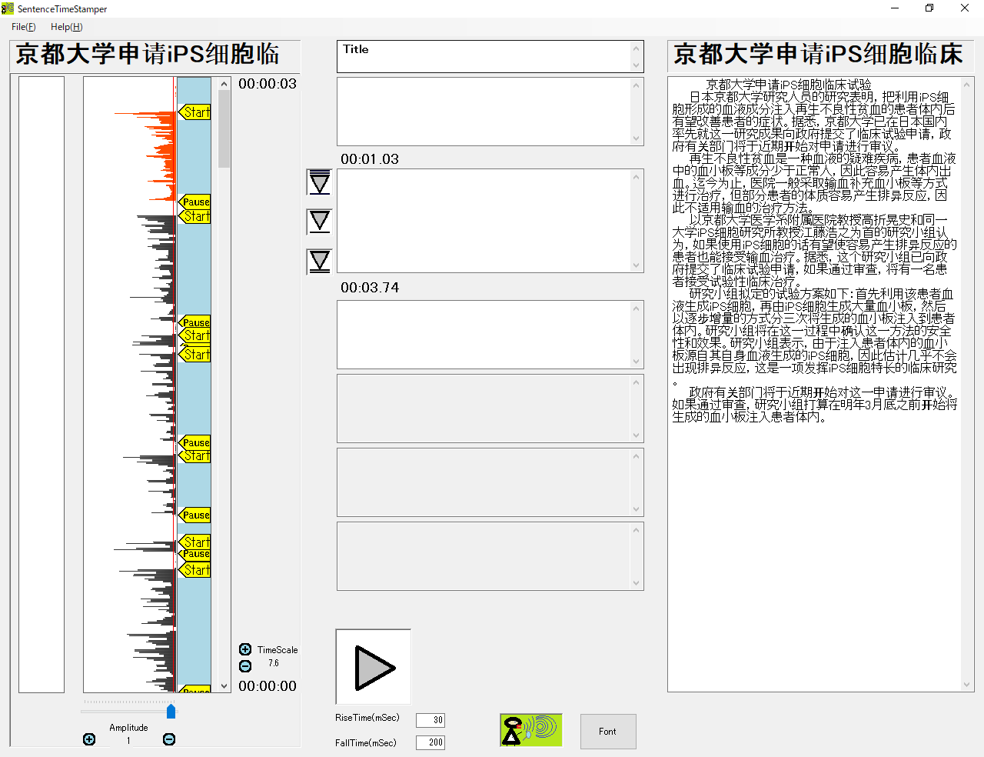　　　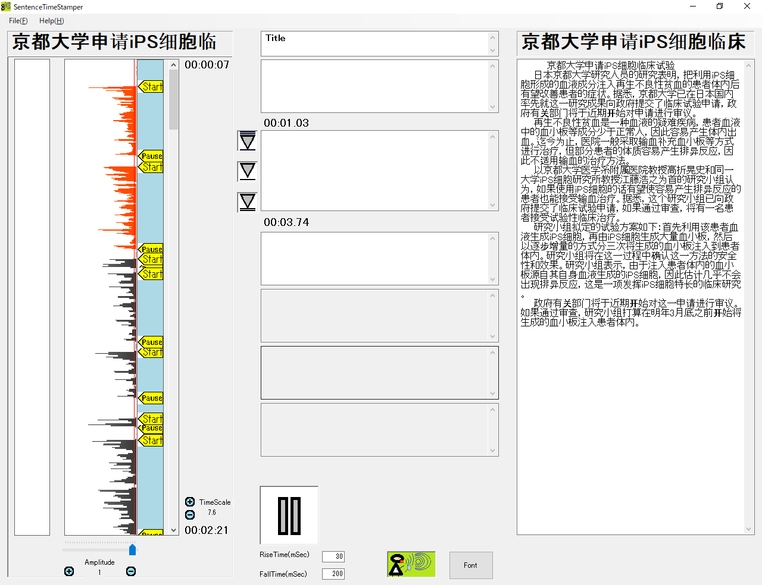

(2) また波形の上でクリックすると、その位置から再生を始める。

4.3 センテンスタイムスタンプ(SentenceTimeStamp)ファイルの作成

(1) タイトル書き込みエリアにタイトルを書き込む

(2) 初めて本区間再生ボタンをクリックすると、一番最初（一番上）のセンテンスが再生される。も一度同じボタンをクリックすると同じ区間が再生される。



(3) 本区間再生で再生された音声に対応する文を、「本文表示エリア」から「本センテンス表示エリア」にカット＆ペーストする。まず、「本文表示エリア」で対応する文をマウスで選択し、次にキーボードで(Ctrl)＋Xを押して、選択した部分を切り取る。そしてマウスでカーソルを「本センテンス表示エリア」に移動し、キーボードで(Ctrl)＋Vを押して、貼り付ける。

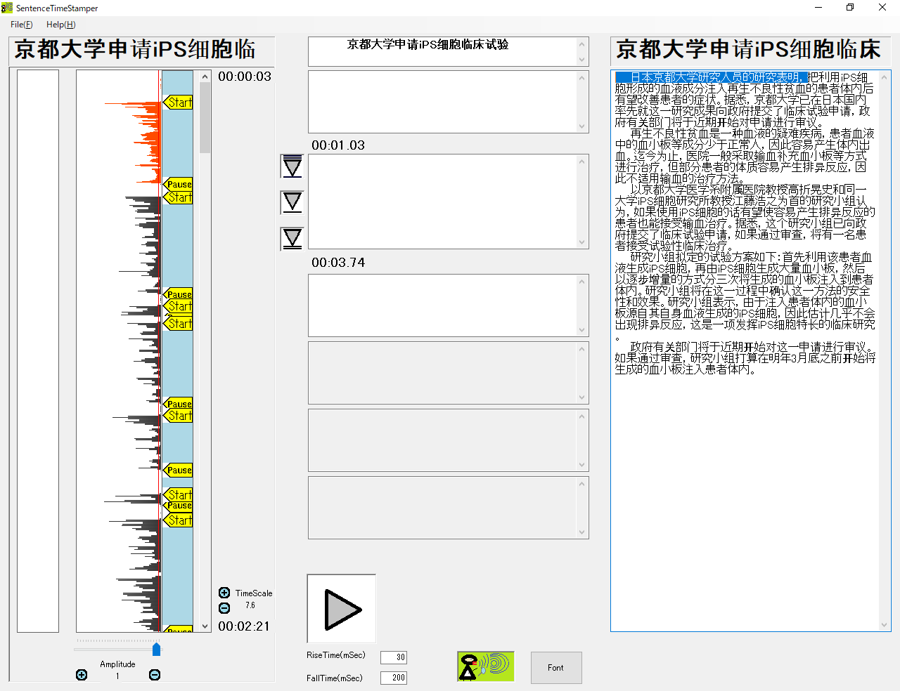

**Cut**

**Paste**

(4) 「本区間再生ボタン」の下にある、「次区間再生ボタン」を押すと、次のセンテンスが再生される。またこの時、ボタンを押す前に「本センテンス表示エリア」にあった文は、「前センテンス表示エリア」に移り、「本センテンス表示エリア」は空白になる。ここに「本文表示エリア」にある対象となる文をカット＆ペーストする。以下この作業を繰り返す。

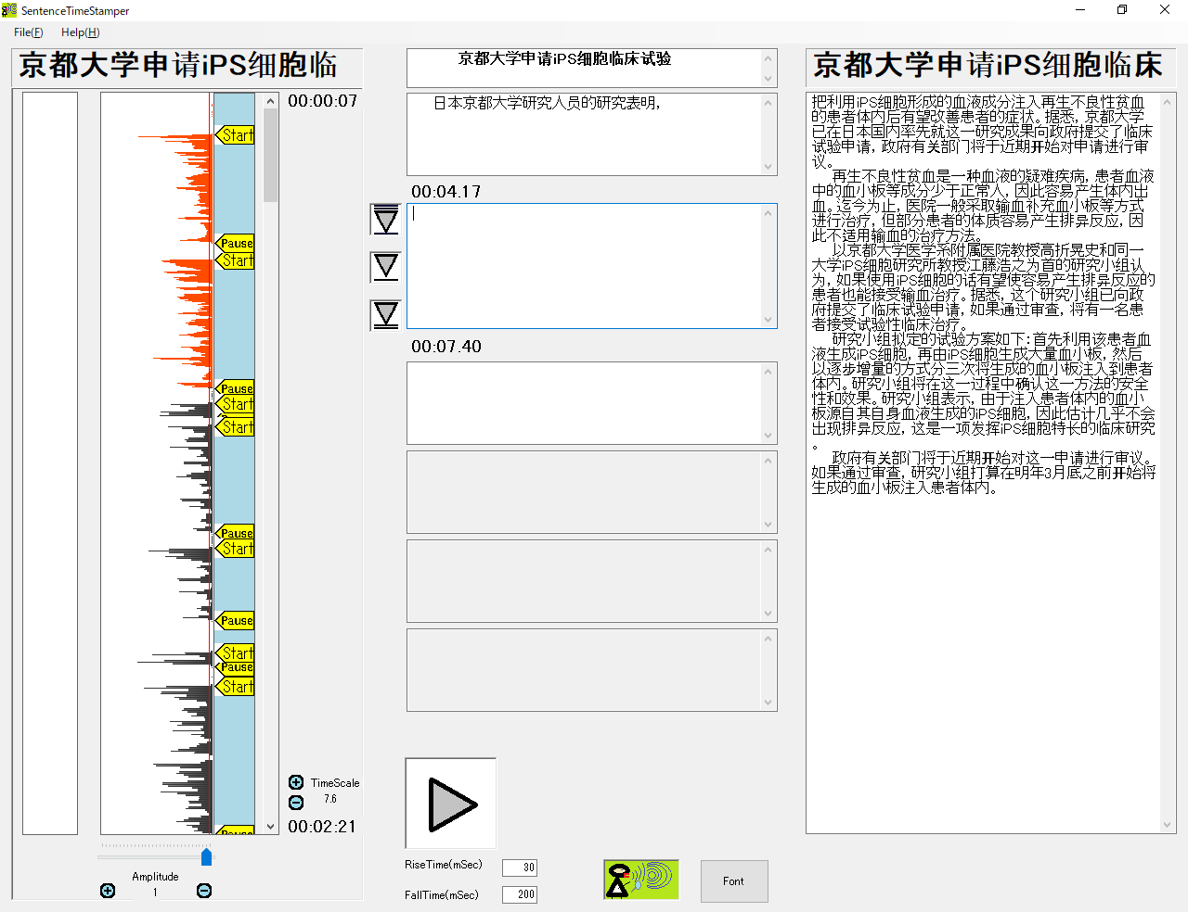

(5) もし「本区間再生ボタン」を押して再生される音声が短かった場合、Pause矢印を削除する。Pause矢印の上で右クリックし、「削除(D)」を選択して削除する。



(6) もし再生した音声が少し短かったり、長かった場合は、Pause矢印をドラッグして、上下に動かせば再生区間の長さを変えることができる。

(7) もし再生区間を追加したい場合は水色のエリアで右クリックし、区間の追加ができる。

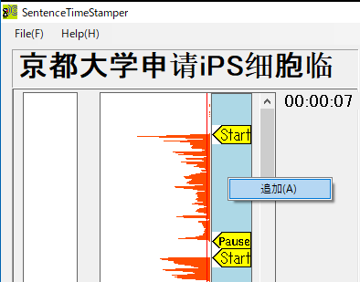

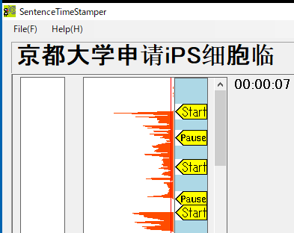

　　　　　　　　　　矢印追加前　　　　　　　　　　　　　　　矢印追加後

(8) 最後まで、区間再生に対応する文の貼り付けが終了したら、「前区間再生ボタン」を複数回押して、先頭まで再生を戻す。

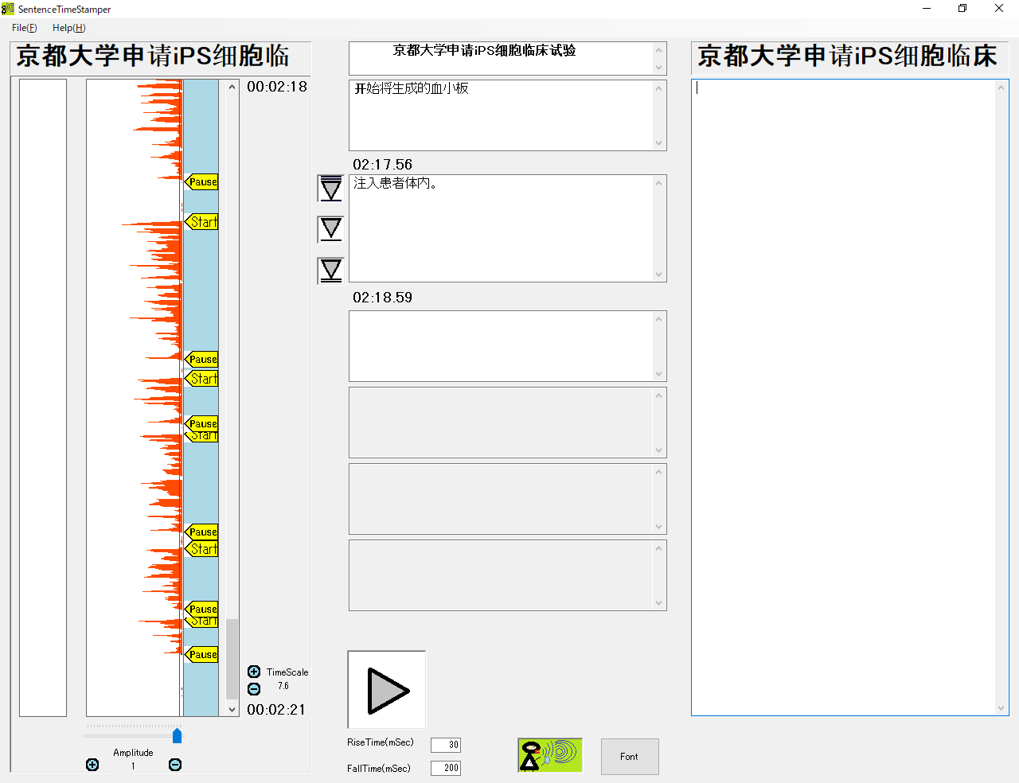

4.4 保存

4.4.1 プロジェクトの保存

　FileからSave--Projetctを選択すると、本プロジェクトが保存される。保存したファイルの形式についてはAppendix Iを参照のこと

4.4.2 STSファイルの保存

　FileからSave--SentenceTimeStamperファイルを選択すると、sts形式のファイルが保存される。保存したファイルの形式についてはAppendix IIを参照のこと

　（このファイルは、「Text Voice Player」で使用することができる。）

(<https://github.com/lets-study-with-textvoice/TextVoicePlayer>)

4.4.3 LRCファイルの保存

　FileからSave--Lyricファイルを選択すると、lrc形式のファイルが保存される。保存したファイルの形式についてはAppendixIIIを参照のこと

　（このファイルは、例えばAndoroidアプリMedolyで使用することができる。）

(<https://play.google.com/store/apps/details?id=com.wa2c.android.medoly&hl=ja>)

Appendix I

プロジェクトファイルの形式

ファイル拡張子：tvsprojctxml

形式：ｘｍｌ形式

エンコード方式：UTF-８（改行形式LF）

保存場所：ミュージックフォルダ（デフォルト）

<?xml version="1.0" encoding="utf-8"?>

<root>

<usedfiles>

<voicefilepath>C:\Users\XXX\Music\京都大学申请iPS细胞临床试验.mp3</voicefilepath>

<textfilepath>C:\Users\XXX\Documents\京都大学申请iPS细胞临床试验.txt</textfilepath>

<title>　　　　京都大学申请iPS细胞临床试验</title>

<text>abcdefg</text>

</usedfiles>

<sentenceinfolist>

<sentenceinfo>

<samplingposition>45423</samplingposition>

<onstart>true</onstart>

<onmanual>false</onmanual>

<sentencetext>　　日本京都大学研究人员的研究表明，</sentencetext>

</sentenceinfo>

<sentenceinfo>

<samplingposition>164934</samplingposition>

<onstart>false</onstart>

<onmanual>false</onmanual>

<sentencetext />

</sentenceinfo>

<sentenceinfo>

<samplingposition>181098</samplingposition>

<onstart>true</onstart>

<onmanual>true</onmanual>

<sentencetext>把利用iPS细胞形成的血液成分</sentencetext>

</sentenceinfo>

(途中両略)

<sentenceinfo>

<samplingposition>6111819</samplingposition>

<onstart>false</onstart>

<onmanual>false</onmanual>

</sentenceinfo>

</sentenceinfolist>

</root>

Appendix II

STSファイルの形式

ファイル拡張子：sts

形式：stsファイル形式（オリジナル）

エンコード方式：UTF-８（改行形式CRLF）

保存場所：ミュージックフォルダ（デフォルト）

　　　　京都大学申请iPS细胞临床试验[00:01.03]　　日本京都大学研究人员的研究表明，[/00:03.74][00:04.10]把利用iPS细胞形成的血液成分[/00:07.42][00:07.68]注入再生不良性贫血的患者体内后[/00:11.00][00:11.39]有望改善患者的症状。[/00:13.20][00:14.01]据悉，[/00:14.31][00:14.76]京都大学已在日本国内率先就这一研究成果[/00:18.63][00:18.84]向政府提交了临床试验申请，[/00:21.76][00:22.95]政府有关部门将于近期开始对申请进行审议。[/00:26.57]

(途中両略)

[02:05.96]　　政府有关部门将于近期开始对这一申请进行审议。[/02:09.99][02:10.53]如果通过审查，[/02:11.86][02:12.16]研究小组打算在明年3月底之前[/02:15.02][02:15.50]开始将生成的血小板[/02:17.26][02:17.56]注入患者体内。[/02:18.59]

Appendix III

ＬＲＣファイルの形式

ファイル拡張子：lrc

形式：LRCファイル形式（<https://ja.wikipedia.org/wiki/LRC_(file_format)>）

エンコード方式：UTF-８（改行形式CRLF）

保存場所：ミュージックフォルダ（デフォルト）

　　　　京都大学申请iPS细胞临床试验[00:01.03]　　日本京都大学研究人员的研究表明，[00:04.10]把利用iPS细胞形成的血液成分[00:07.68]注入再生不良性贫血的患者体内后[00:11.39]有望改善患者的症状。[00:14.01]据悉，[00:14.76]京都大学已在日本国内率先就这一研究成果[00:18.84]向政府提交了临床试验申请，[00:22.95]政府有关部门将于近期开始对申请进行审议。

(途中両略)

[00:27.80]　　再生不良性贫血是一种血液的疑难疾病，[00:32.11]患者血液中的血小板等成分少于正常人，[00:36.04]因此[00:36.82]容易产生体内出

[02:05.96]　　政府有关部门将于近期开始对这一申请进行审议。[02:10.53]如果通过审查，[02:12.16]研究小组打算在明年3月底之前[02:15.50]开始将生成的血小板[02:17.56]注入患者体内。